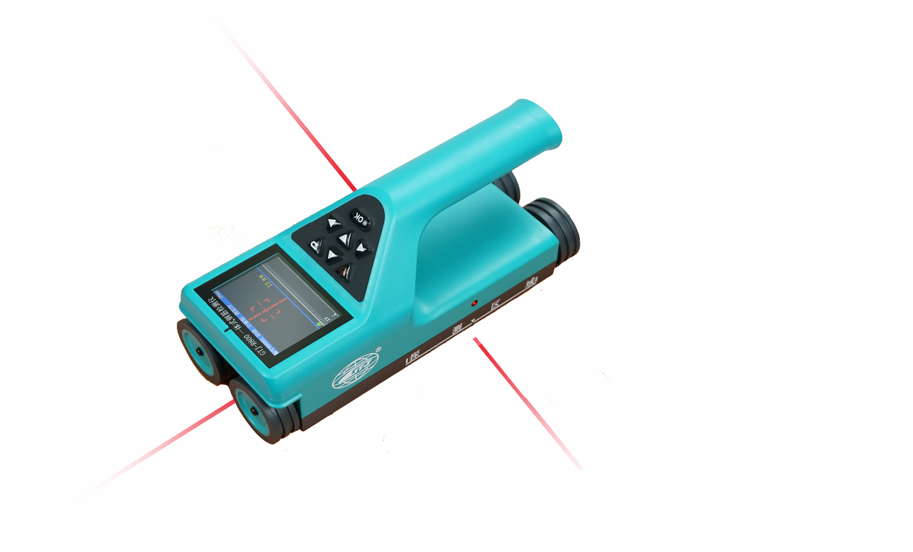
GTJ-R800一体式钢筋检测仪

用途概述
一体式钢筋检测仪是一种便携式无损检测仪器，可用于钢筋混凝土结构施工质量的检测，能够在混凝土表层测定钢筋位置，检测钢筋保护层厚度及钢筋直径；此外，也可以对混凝土结构内部的磁性体及导电体的位置进行检测，如墙壁内部电缆、水暖管道等，施工前的探测可以有效避免施工中对这些设施的损坏，减少意外的发生。

适用标准
●GB 50204-2015《混凝土结构工程施工质量验收规范》
●GB 50010-2010《混凝土结构设计规范》
●GB/T50344-2019《建筑结构检测技术标准》
●JGJ/T152-2019《混凝土中钢筋检测技术标准》
●DB11/T365-2016《钢筋保护层厚度和钢筋直径检测技术规程》
●GB/T 50784-2013《混凝土结构现场检测技术标准》
●JJF1224-2009《钢筋保护层、楼板厚度测量仪校准规范》

操作界面

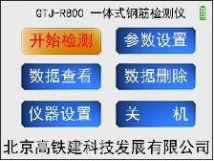
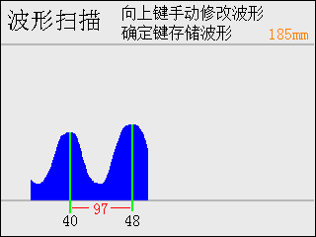
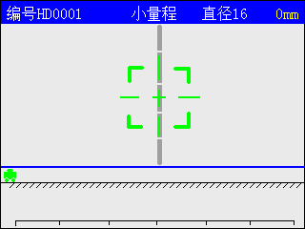

开机界面
波形扫描界面
厚度测试界面
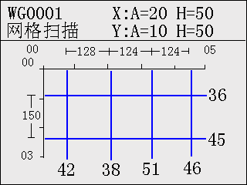
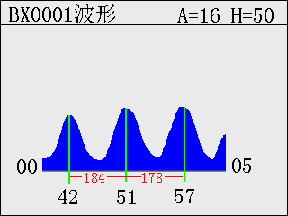
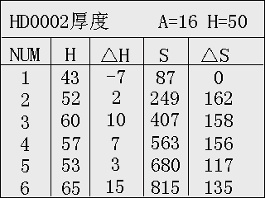

网格数据查看
波形数据查看
厚度数据查看

产品特点

- 新升级超大量程，最大测试厚度240mm；
- 一体式设计，体积小巧，重量轻，方便携带；
- 无线云传输功能（选配），激光精准定位钢筋位置。
- 厚度检测模式直观，可以自动存储厚度和钢筋间距；
- 波形扫描模式直观显示钢筋分布，同时显示钢筋保护层厚度和间距，密集钢筋检测分析更加直观；
- 无边界网格/剖面扫描，波形扫描一次测量可达6m长度；
- 支持曲面构建检测，输入曲面直径自动补偿保护层偏差。
- TF卡存储，容量大，传输直观方便快捷；
- PC机专业数据分析软件，数据处理及报告生成轻松完成。
- 可手动修正数据
※ 中英文界面自由切换，国外客户使用更加方便快捷。

技术参数
规格型号 |  | GTJ-R800
钢筋直径设置范围（mm） |  | ∅6mm ~ ∅50mm
小量程 |  | 1~90mm
大量程 |  | 1~210mm
超大量程 |  | 1-240mm
保护层厚度最大允许误差 | ±1（mm） | 1~80mm
 | ±2（mm） | 81~120mm
 | ±4（mm） | 121~210mm
 | ±6（mm） | 211-240mm
直径估测适用范围 |  | ∅6mm~∅32mm
直径示值最大误差 |  | ±1规格
剖面测量功能 |  | 支持
网格测量功能 |  | 支持
波形测量功能 |  | 支持
密集钢筋功能 |  | 支持
曲面检测功能 |  | 支持
探头自校正 |  | 支持
主机参数 |  | 屏幕尺寸：2.8英寸  分辨率：240×320  体积：220×93×110mm  重量：0.6kg
数据传输方式 |  | TF卡、无线云传输（选配）
供电电源 |  | 锂电池
存储容量 |  | 2000构件*1000测点
工作环境要求 |  | 温度：-10℃～+40℃ 湿度：＜90%RH
其他要求 |  | 空气中不含有腐蚀性气体  无强电磁场干扰.不应有大的震动和冲击  仪器避免阳光直射
仪器构成
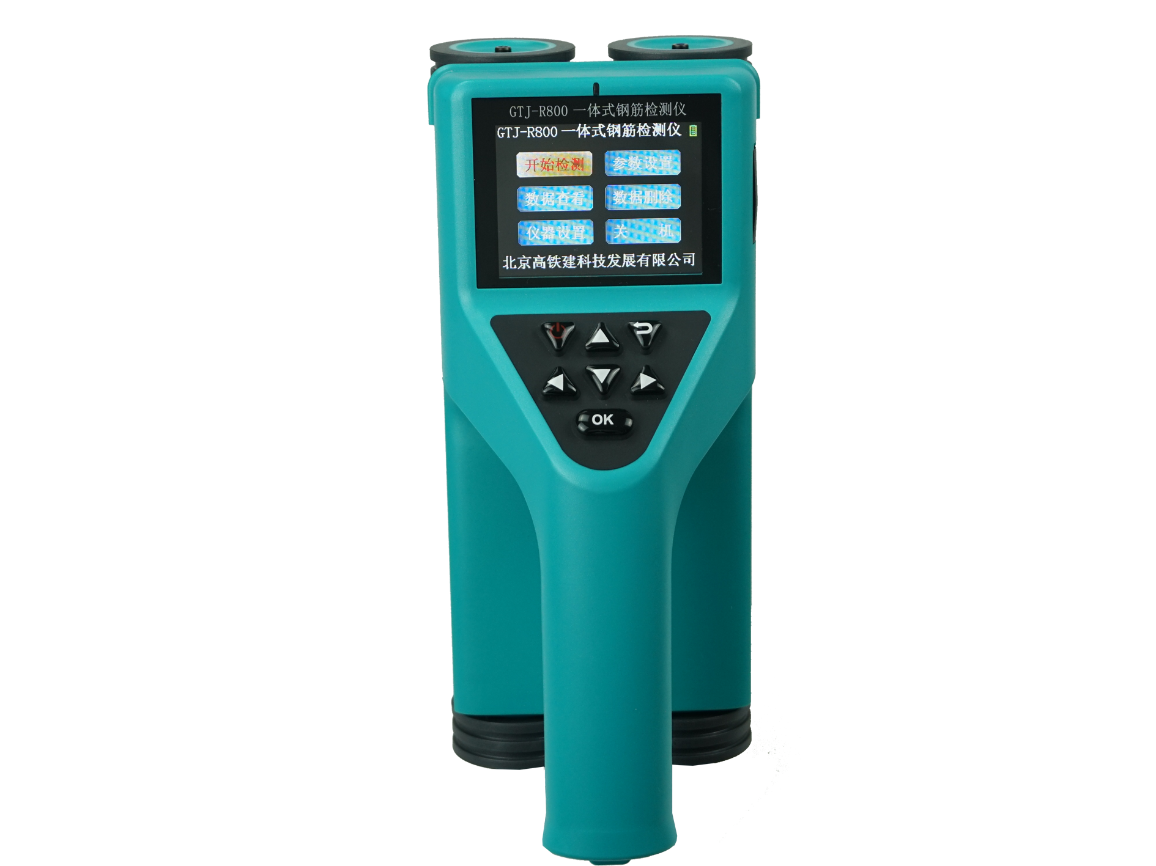  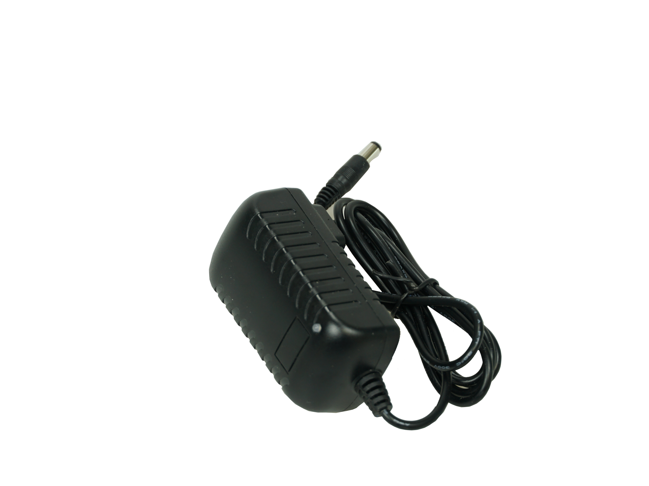  主机 | 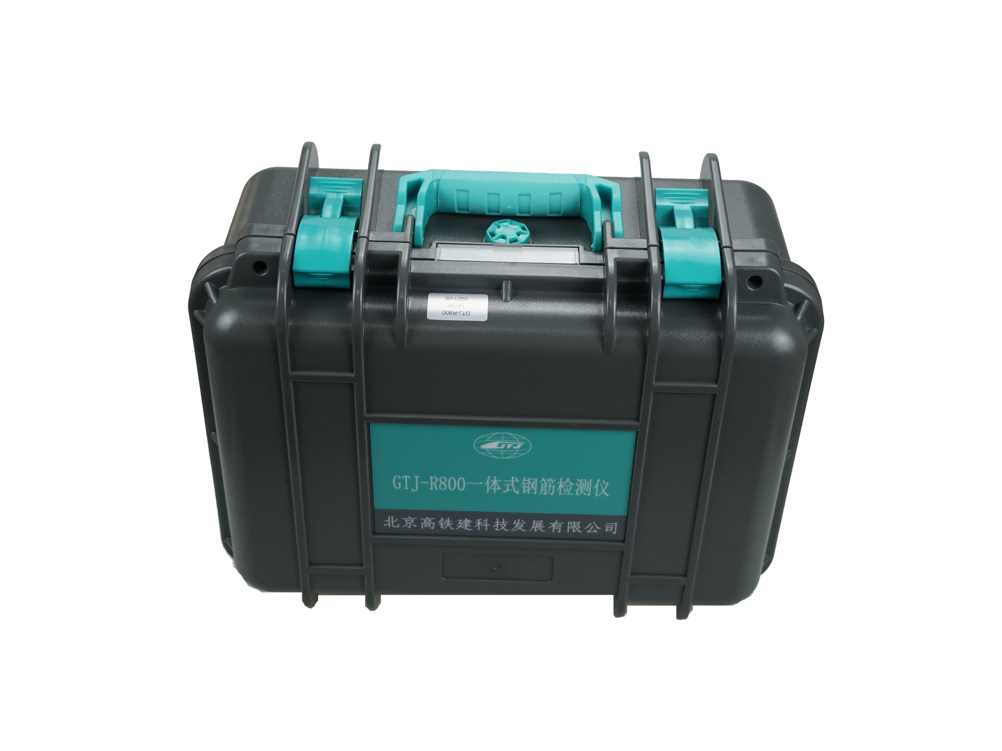  充电器 | 工程箱

产品配置

序号 | GTJ-R800一体式钢筋检测仪物品清单 | 数量
1 | 工程箱 | 1
2 | 主机GTJ-R800 | 1
3 | 充电器（4.2V/1A） | 1
4 | TF卡 | 1
5 | 读卡器 | 1
6 | 操作指南 | 1
7 | 绳带 | 1
8 | 产品合格证、保修卡、装箱单 | 1套

